**短线交易交易笔记本**

Date：2018-12-04

|  |  |  |  |  |  |
| --- | --- | --- | --- | --- | --- |
| **标的** | **方向** | **支撑位** | **压力位** | **买卖理由** | **Tips** |
| 士兰微 | 持仓 | 9.77 | 10.11 | 上海新阳、上海贝岭大幅上涨。士兰微不是上海本地股，等待后期芯片集体大涨的机会，继续左侧交易加仓1000股。 | 持仓4100股 |
| 鲁信创投 | 持仓 | 23.07 | 24.50 | 不动，创投概念行情结束，等待回调做第二波。 | 持仓200股 |
| 吴通控股 | 持仓 | 3.66 | 4.10 | 5G+传媒概念，属于2个热点概念叠加，筹码分布适合操作拉板 | 持仓3200 |
| 润欣科技 | 持仓 | 9.26 | 10.66 | 芯片+5G概念，景气热点，低位筹码集中。 | 持仓1000股 |
| 恒瑞医药 | 持仓 | 65.60 | 67.60 | 早盘A50期货高开3%，买前期跌的权重股。 | 持仓200股 |
| 中国国旅 | 持仓 | 58.22 | 61.90 | 做权重股反弹，跟恒瑞医药一起打包买 | 持仓600股 |
| 汇川技术 | 持仓 | 21.71 | 22.79 | 超跌机器人概念股，双底形态，底部放量 | 持仓2000股 |

|  |  |  |  |  |  |  |  |
| --- | --- | --- | --- | --- | --- | --- | --- |
| **日内** | **交易笔数** | **盈利交易数** | **亏损交易数** | **成功/失败比率** | **平均获利** | **平均亏损** | **总计** |
| **星期一** | 3 | 1 | 2 | 1/2 | 500 | -100 | 300 |
| **星期二** | 0 | 0 | 0 | 0 | 0 | 0 | 0 |
| **星期三** | 0 | 0 | 0 | 0 | 0 | 0 | 0 |
| **星期四** | 0 | 0 | 0 | 0 | 0 | 0 | 0 |
| **星期五** | 0 | 0 | 0 | 0 | 0 | 0 | 0 |
| **总计** | 0 | 0 | 0 | 0 | 0 | 0 | 0 |

**今日回顾：**

1. 上证：收盘2665.96，+0.42%，成交额1441亿回落。 日线彻底脱离下跌趋势线可以开始摆脱原有单边下跌趋势。权重横盘，妖股继续表演。

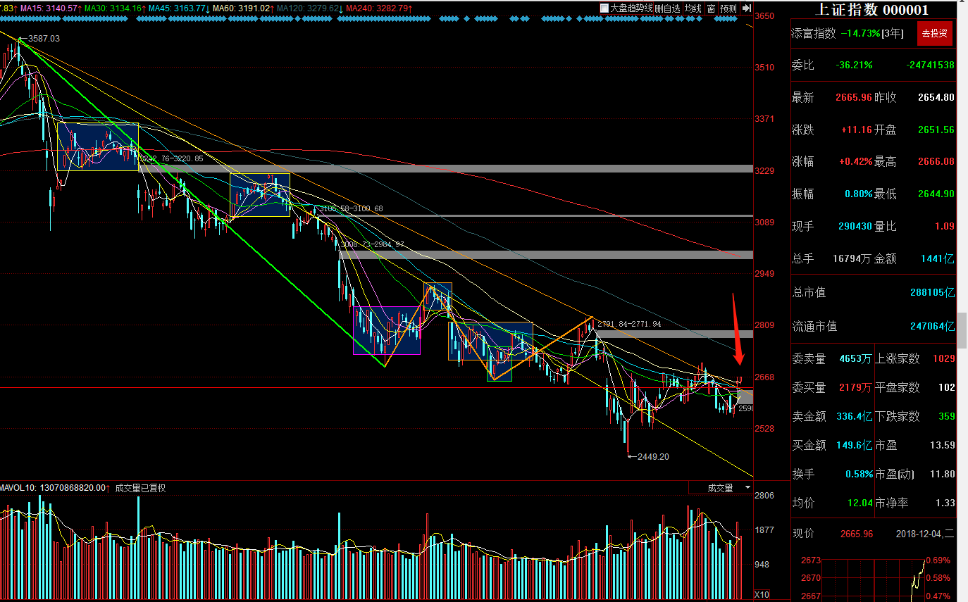

**明日计划：**

11月29日关注股票：

吴通控股、润欣科技

12月04日关注股票：

思美传媒（+2.00%）、飞科电器（-0.18%）、鹏博士（+0.24%）、华仁药业（+0.55%）

**交易箴言：**

不断地吸取经验教训，最终做到毫无困难地执行，我们只是需要将自己变成一个熟练的操作员、熟练工而已。

炒股不是只看K线，要看财报才能赚大钱。